T.C.
SİVAS VALİLİĞİ
KANGAL KAYMAKAMLIĞI
75. YIL İLKOKULU
STRATEJİK PLANI
2019 – 2023
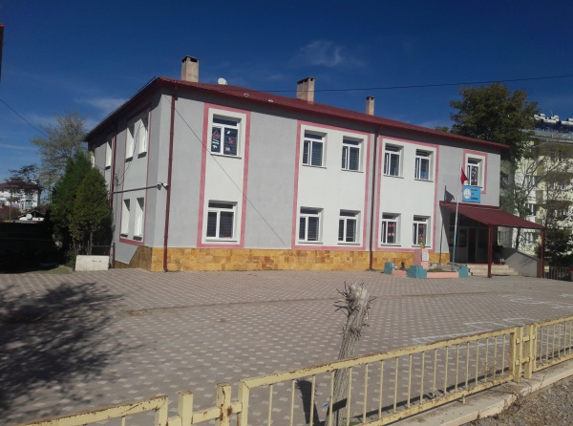

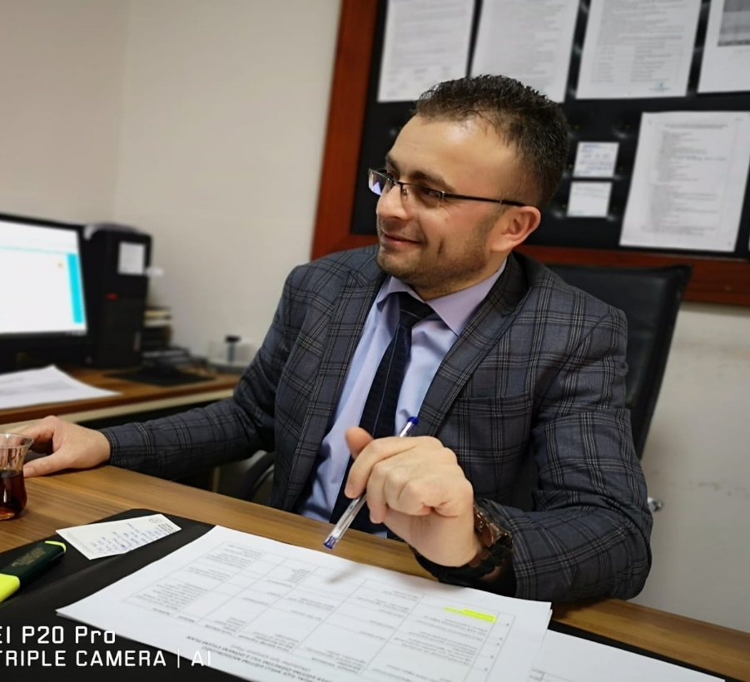

SUNUŞ
Çağımız dünyasında her alanda yaşanan hızlı gelişmelere paralel olarak eğitimin amaçlarında, yöntemlerinde ve işlevlerinde de değişimin olması vazgeçilmez, ertelenmez ve kaçınılmaz bir zorunluluk haline gelmiştir. Eğitimin her safhasında sürekli gelişime açık, nitelikli insan yetiştirme hedefine ulaşılabilmesi; belli bir planlamayı gerektirmektedir.
Milli Eğitim Bakanlığı birimlerinin hazırlamış olduğu stratejik planlama ile izlenebilir, ölçülebilir ve geliştirilebilir çalışmaların uygulamaya konulması daha da mümkün hale gelecektir. Eğitim sisteminde planlı şekilde gerçekleştirilecek atılımlar; ülke bazında planlı bir gelişmenin ve başarmanın da yolunu açacaktır.
Eğitim ve öğretim alanında mevcut değerlerimizin bilgisel kazanımlarla kaynaştırılması; ülkemizin ekonomik, sosyal, kültürel yönlerden gelişimine önemli ölçüde katkı sağlayacağı inancını taşımaktayız. Stratejik planlama, kamu kurumlarının varlığını daha etkili bir biçimde sürdürebilmesi ve kamu yönetiminin daha etkin, verimli, değişim ve yeniliklere açık bir yapıya kavuşturulabilmesi için temel bir araç niteliği taşımaktadır.
Bu anlamda, 2019-2023 dönemi stratejik planının; belirlenmiş aksaklıkların çözüme kavuşturulmasını ve çağdaş eğitim ve öğretim uygulamalarının bilimsel yönleriyle başarıyla yürütülmesini sağlayacağı inancını taşımaktayız. Bu çalışmayı planlı kalkınmanın bir gereği olarak görüyor; planın hazırlanmasında emeği geçen tüm paydaşlara teşekkür ediyor, İlçemiz, İlimiz ve Ülkemiz eğitim sistemine hayırlı olmasını diliyorum.

Okul Müdürü
M. Ali KEMENÇE

İçindekiler
İçindekiler
SUNUŞ 3
BÖLÜM I: GİRİŞ ve PLAN HAZIRLIK SÜRECİ 7
STRATEJİK PLAN ÜST KURULU 7
BÖLÜM II: DURUM ANALİZİ 8
Okulun Kısa Tanıtımı 8
Okulun Tarihçesi 8
Kurumun Yapısı 8
Okulun Mevcut Durumu: Temel İstatistikler 9
Okul Künyesi 9
Çalışan Bilgileri 10
Çalışan Bilgileri Tablosu 10
Okulumuz Bina ve Alanları 11
Okul Yerleşkesine İlişkin Bilgiler 11
Sınıf ve Öğrenci Bilgileri 11
Donanım ve Teknolojik Kaynaklarımız 12
Gelir ve Gider Bilgisi 12
PAYDAŞ ANALİZİ 12
Öğrenci Anketi Sonuçları: 13
Veli Anketi Sonuçları: 17
Öğretmen Anketi Sonuçları 21
GZFT (Güçlü, Zayıf, Fırsat, Tehdit) Analizi 25
İçsel Faktörler 25
Güçlü Yönler 25
Zayıf Yönler 26
Dışsal Faktörler 27
Fırsatlar 27
Tehditler 27
Gelişim ve Sorun Alanları 28
Gelişim ve Sorun Alanlarımız 29
BÖLÜM III: MİSYON, VİZYON VE TEMEL DEĞERLER 31
MİSYONUMUZ 31
VİZYONUMUZ 31
HEDEFLERİMİZ 31
TEMEL DEĞERLERİMİZ 32
BÖLÜM IV: AMAÇ, HEDEF VE EYLEMLER 33
TEMA I: EĞİTİM VE ÖĞRETİME ERİŞİM 33
Stratejik Amaç 1: 33
Stratejik Hedef 1.1. 33
Performans Göstergeleri 34
Eylemler 34
TEMA II: EĞİTİM VE ÖĞRETİMDE KALİTENİN ARTIRILMASI 35
Stratejik Amaç 2: 35
Stratejik Hedef 2.1. 35
Performans Göstergeleri 35
Eylemler 36
Stratejik Hedef 2.2. 37
Performans Göstergeleri 37
Eylemler 37
TEMA III: KURUMSAL KAPASİTE 38
Stratejik Amaç 3: 38
Stratejik Hedef 3.1. 38
Performans Göstergeleri 38
Eylemler 39
V. BÖLÜM: MALİYETLENDİRME 39
VI. BÖLÜM: İZLEME VE DEĞERLENDİRME 39

BÖLÜM I: GİRİŞ ve PLAN HAZIRLIK SÜRECİ
2019-2023 dönemi stratejik plan hazırlanması süreci Üst Kurul ve Stratejik Plan Ekibinin oluşturulması ile başlamıştır. Ekip tarafından oluşturulan çalışma takvimi kapsamında ilk aşamada durum analizi çalışmaları yapılmış ve durum analizi aşamasında paydaşlarımızın plan sürecine aktif katılımını sağlamak üzere paydaş anketi, toplantı ve görüşmeler yapılmıştır.
Durum analizinin ardından geleceğe yönelim bölümüne geçilerek okulumuzun amaç, hedef, gösterge ve eylemleri belirlenmiştir. Çalışmaları yürüten ekip ve kurul bilgileri altta verilmiştir.

STRATEJİK PLAN ÜST KURULU

Üst Kurul Bilgileri |  | Ekip Bilgileri
Adı Soyadı | Unvanı | Adı Soyadı | Unvanı
M. Ali KEMENÇE | Okul Müdürü | Ferhat KARASOY | Müdür Yardımcısı
Ferhat KARASOY | Müdür Yardımcısı | Bünyamin YÖRÜK | Sınıf Öğretmeni
Fatih SUNGUR | Sınıf Öğretmeni | Fikret YILDIZ | Sınıf Öğretmeni
Mehmet ARASLAN | Okul Aile Birliği Başkanı | Mustafa YILDIZ | Sınıf Öğretmeni
Necip KILIÇ | Veli | Arife YILDIZ | Veli

BÖLÜM II: DURUM ANALİZİ
Durum analizi bölümünde okulumuzun mevcut durumu ortaya konularak neredeyiz sorusuna yanıt bulunmaya çalışılmıştır.
Bu kapsamda okulumuzun kısa tanıtımı, okul künyesi ve temel istatistikleri, paydaş analizi ve görüşleri ile okulumuzun Güçlü Zayıf Fırsat ve Tehditlerinin (GZFT) ele alındığı analize yer verilmiştir.

Okulun Kısa Tanıtımı

Okulun Tarihçesi
Okulumuz cumhuriyetin 75. yılında 1998’de eğitim öğretime açılmıştır. Okulumuzda 132 öğrenci eğitim öğretimine devam etmektedir. Okulumuz bünyesinde 8 derslik, 1 müdür odası, 1 müdür yardımcısı odası, 1 öğretmenler odası 1 yardımcı hizmetli odası bulunmaktadır.
Adres : Karşıyaka Mh. 1.Çevre Yolu Küme Evleri No37 Kangal SİVAS
Tel : 0(346) 457 26 89

Kurumun Yapısı
75. Yıl İlkokulu 6500 m2’lik bir yerleşim alanı üzerine kurulmuştur. Okulumuz bünyesinde 8 derslik 8 şube 1 müdür odası ve 1 öğretmenler odası bulunmaktadır.
Okulumuzda 1 müdür, 1 müdür yardımcısı ve 8 öğretmen görev yapmaktadır.
Okulumuzda her sınıftan 2 şube bulunmaktadır.

Okulun Mevcut Durumu: Temel İstatistikler

Okul Künyesi
Okulumuzun temel girdilerine ilişkin bilgiler altta yer alan okul künyesine ilişkin tabloda yer almaktadır.

Temel Bilgiler Tablosu- Okul Künyesi
İli: Sivas |  |  |  | İlçesi: Kangal
Adres: | Karşıyaka Mh. 1.Çevre Yolu Küme Evleri No37 Kangal SİVAS |  |  | Coğrafi Konum (link): |  | https://www.google.com/maps/place/75.+Yıl+İlkokulu/@39.2297015,37.3922756,15z/data=!4m5!3m4!1s0x0:0x92d1d73c434635ff!8m2!3d39.2272189!4d37.3897201
Telefon Numarası: | 0346 457 26 89 |  |  | Faks Numarası: |  | --
e- Posta Adresi: | 707478@meb.k12.tr |  |  | Web sayfası adresi: |  | kangal75.meb.k12.tr
Kurum Kodu: | 707478 |  |  | Öğretim Şekli: |  | Tam Gün (Tam Gün/İkili Eğitim)
Okulun Hizmete Giriş Tarihi : 1998 |  |  |  | Toplam Çalışan Sayısı |  | 11
Öğrenci Sayısı: | Kız | 56 |  | Öğretmen Sayısı | Kadın | 2
 | Erkek | 73 |  |  | Erkek | 6
 | Toplam | 129 |  |  | Toplam | 8
Derslik Başına Düşen Öğrenci Sayısı |  |  | 16.125 | Şube Başına Düşen Öğrenci Sayısı |  |  | 16.125
Öğretmen Başına Düşen Öğrenci Sayısı |  |  | 16.125 | Şube Başına 30’dan Fazla Öğrencisi Olan Şube Sayısı |  |  | 0
Öğrenci Başına Düşen Toplam Gider Miktarı |  |  |  | Öğretmenlerin Kurumdaki Ortalama Görev Süresi |  |  | 4.8

Çalışan Bilgileri
Okulumuzun çalışanlarına ilişkin bilgiler altta yer alan tabloda belirtilmiştir.

Çalışan Bilgileri Tablosu
Unvan* | Erkek | Kadın | Toplam
Okul Müdürü ve Müdür Yardımcısı | 2 | 0 | 2
Sınıf Öğretmeni | 6 | 2 | 8
Anasınıfı Öğretmeni
Branş Öğretmeni
Rehber Öğretmen
İdari Personel
Yardımcı Personel | 1 | 2 | 3
Güvenlik Personeli
Toplam Çalışan Sayıları | 9 | 4 | 13

Okulumuz Bina ve Alanları
Okulumuzun binası ile açık ve kapalı alanlarına ilişkin temel bilgiler altta yer almaktadır.

Okul Yerleşkesine İlişkin Bilgiler
Okul Bölümleri |  | Özel Alanlar | Var | Yok
Okul Kat Sayısı | 2 | Çok Amaçlı Salon |  | X
Derslik Sayısı | 8 | Çok Amaçlı Saha |  | X
Derslik Alanları (m2) | 250 | Kütüphane |  | X
Kullanılan Derslik Sayısı | 8 | Fen Laboratuvarı |  | X
Şube Sayısı | 8 | Bilgisayar Laboratuvarı |  | X
İdari Odaların Alanı (m2) | 25 | İş Atölyesi |  | X
Öğretmenler Odası (m2) | 20 | Beceri Atölyesi |  | X
Okul Oturum Alanı (m2) | 360 | Pansiyon |  | X
Okul Bahçesi (Açık Alan)(m2) | 5000
Okul Kapalı Alan (m2) | 720
Sanatsal, bilimsel ve sportif amaçlı toplam alan (m²) | -
Kantin (m2) | -
Tuvalet Sayısı | 10
Diğer (………….)

Sınıf ve Öğrenci Bilgileri
Okulumuzda yer alan sınıfların öğrenci sayıları alttaki tabloda verilmiştir.

SINIFI | Kız | Erkek | Toplam | SINIFI | Kız | Erkek | Toplam
1/A | 5 | 10 | 15 | 1/B | 5 | 7 | 12
2/A | 10 | 7 | 14 | 2/B | 3 | 14 | 17
3/A | 10 | 5 | 15 | 3/B | 8 | 9 | 17
4/A | 10 | 8 | 18 | 4/ B | 5 | 12 | 17

Donanım ve Teknolojik Kaynaklarımız
Teknolojik kaynaklar başta olmak üzere okulumuzda bulunan çalışır durumdaki donanım malzemesine ilişkin bilgiye alttaki tabloda yer verilmiştir.
Teknolojik Kaynaklar Tablosu
Akıllı Tahta Sayısı | 0 | TV Sayısı | 1
Masaüstü Bilgisayar Sayısı | 2 | Yazıcı Sayısı | 2
Taşınabilir Bilgisayar Sayısı | 3 | Fotokopi Makinası Sayısı | 2
Projeksiyon Sayısı | 8 | İnternet Bağlantı Hızı | 16mpps

Gelir ve Gider Bilgisi
Okulumuzun genel bütçe ödenekleri, okul aile birliği gelirleri ve diğer katkılarda dâhil olmak üzere gelir ve giderlerine ilişkin son iki yıl gerçekleşme bilgileri alttaki tabloda verilmiştir.
Yıllar | Gelir Miktarı | Gider Miktarı
2017 | 1605 TL | 1605 TL
2018 | 650 TL | 0 TL

PAYDAŞ ANALİZİ
Kurumumuzun temel paydaşları öğrenci, veli ve öğretmen olmakla birlikte eğitimin dışsal etkisi nedeniyle okul çevresinde etkileşim içinde olunan geniş bir paydaş kitlesi bulunmaktadır. Paydaşlarımızın görüşleri anket, toplantı, dilek ve istek kutuları, elektronik ortamda iletilen önerilerde dâhil olmak üzere çeşitli yöntemlerle sürekli olarak alınmaktadır.
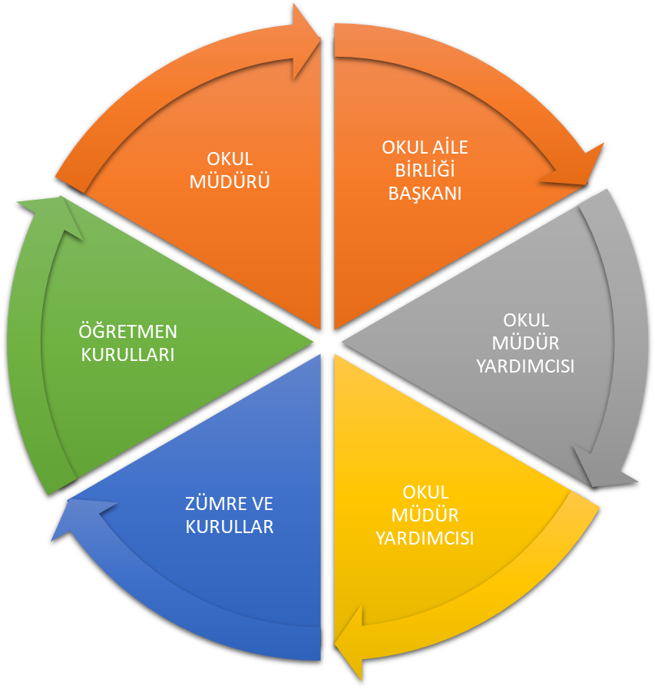

Paydaş anketlerine ilişkin ortaya çıkan temel sonuçlara altta yer verilmiştir :

Öğrenci Anketi Sonuçları:

Veli Anketi Sonuçları:

Öğretmen Anketi Sonuçları

GZFT (Güçlü, Zayıf, Fırsat, Tehdit) Analizi
Okulumuzun temel istatistiklerinde verilen okul künyesi, çalışan bilgileri, bina bilgileri, teknolojik kaynak bilgileri ve gelir gider bilgileri ile paydaş anketleri sonucunda ortaya çıkan sorun ve gelişime açık alanlar iç ve dış faktör olarak değerlendirilerek GZFT tablosunda belirtilmiştir. Dolayısıyla olguyu belirten istatistikler ile algıyı ölçen anketlerden çıkan sonuçlar tek bir analizde birleştirilmiştir.
Kurumun güçlü ve zayıf yönleri donanım, malzeme, çalışan, iş yapma becerisi, kurumsal iletişim gibi çok çeşitli alanlarda kendisinden kaynaklı olan güçlülükleri ve zayıflıkları ifade etmektedir ve ayrımda temel olarak okul müdürü/müdürlüğü kapsamından bakılarak iç faktör ve dış faktör ayrımı yapılmıştır.

İçsel Faktörler

Güçlü Yönler

Öğrenciler | Saygı, sevgi ve değerlere sahip çıkma değerlerine sahip olmaları.  Gelişime açık olmaları.  Okulun öğrencilerin kendilerini ifade edebilecekleri projeler üretip hayata geçirmesi.
Çalışanlar | Genç ve dinamik bir öğretmen kadrosuna sahip olması.  Gelişime açık olmaları.  Hedeflerinin kendilerinden çok öğrencinin, toplumun çıkarlarını gözetmesi.
Veliler | Velilerle iletişim sağlanabilmesi.
Bina ve Yerleşke | İlçe merkezine yakın olması ve ulaşım sorununun olmaması.
Donanım | Ülke koşullarına göre yeterli imkâna sahip olması.
Yönetim Süreçleri | Tüm personelin görev ve sorumluklarını bilmesi.  Bakanlığın emir uygulamalarının en kısa sürede tüm çalışanlarla paylaşılması.  Üst makamların uygulanmasını istediği proje ve uygulamaların tüm personel tarafından hayata geçirilmesi.
İletişim Süreçleri | Öğrenci, öğretmen ve veliler arasında etkili bir iletişim mevcut.  Tüm paydaşların gerekli olduğunda iletişime geçebilmesi.

Zayıf Yönler

Öğrenciler | Sorumluluk duyguları zayıf.  Davranışlarının sonucunun farkında olmamaları.
Çalışanlar | Akıllı tahta kullanma imkânı ve yeterli araç gerecin olmaması
Veliler | Velilerin eğitim öğretim dâhil olmak üzere her konuya müdahale etme hakkına sahip olduklarını düşünmeleri.  Velilerin yeteri kadar bilinçli olmamaları.  Öğrenci hedeflerini belirlemede tekdüze davranmaları ve okuldan beklentilerinin de bu yönde olması.
Bina ve Yerleşke | Binanın fiziki olarak yetersiz olması.
Donanım | Okulda donanım malzemelerinde eksikliklerin olması.  Donanım malzemelerini kullanacak mekânın olmaması.
Bütçe | Okul bütçesinin ihtiyaçları karşılanma konusunda zaman zaman yetersiz kalması.
Yönetim Süreçleri | Eğitimin yerelden değil genelden yönetilmeye çalışılması.
İletişim Süreçleri | -

Dışsal Faktörler

Fırsatlar

Politik | Bakanlık tarafından ders kitaplarının ücretsiz dağıtılması.  Erken yaşta eğitimi teşvik eden politikaların uygulanması.
Ekonomik | Velilerin öğrencilerin temel gereksinimlerini karşılayabilecek ekonomik özgürlüğe sahip olmaları.
Sosyolojik | Okula ulaşım konusunda sıkıntı olmaması sebebiyle velilere yönelik farkındalık yaratmaya çalışılan konularda katılımın yüksek olması ve başarıyı yakalama fırsatının olması.  Toplumsal değerleri edinme çabasına okul kadar çevredekilerin de dikkat etmesi.
Teknolojik | Proje ve bilimsel etkinliklerin çeşitliliğinin artması.
Mevzuat-Yasal | MEB’in kalite ve misyon farklılaşması konusundaki yeni düzenlemeleri.
Ekolojik | Okulumuzun yerleşim yeri bakımından öğrencilerin doğayla iç içe olma imkânının olması.

Tehditler

Politik | Politikaların öğretmenliğin saygınlığını korumaması ve öğretmenliğin güçlenmesinde yetersiz kalması.
Ekonomik | Okul bütçesinin projeler ve geziler için yetersiz olması.  Velilerin ekonomik düzeyinin öğrencilerin gelişimine katkı sağlayacak düzeyde olmaması.
Sosyolojik | Medyanın eğitici görevini yerine getirmemesi.
Teknolojik | Öğrenciler tarafından teknoloji kullanım seviyenin düşük olması.  Öğrencilerin teknolojiyi doğru kullanmayı bilmemesi.  Teknolojiyi yanlış kullanma sonucu asosyal bireylerin yetişmesi.
Mevzuat-Yasal | Eğitim politikalarında yaşanan değişimlerin eğitim kalitesini olumsuz etkilemesi.  Mevzuatın nicel ölçümlere ağırlık vermesi sonucu eğitimin öğretimin arka planında kalması.  Mevzuatın net ifadeler içermemesi sebebiyle kişiler tarafından farklı yorumlanması sonucu farklı uygulamaların ortaya çıkması.
Ekolojik | Atıkların dönüşümü ve çevreye zararsız hale getirilmesinde yetersiz kalınması.  Doğal yaşam alanlarının yetersiz kalması.  Temiz su kaynaklarının azalması.

Gelişim ve Sorun Alanları

Gelişim ve sorun alanları analizi ile GZFT analizi sonucunda ortaya çıkan sonuçların planın geleceğe yönelim bölümü ile ilişkilendirilmesi ve buradan hareketle hedef, gösterge ve eylemlerin belirlenmesi sağlanmaktadır.
Gelişim ve sorun alanları ayrımında eğitim ve öğretim faaliyetlerine ilişkin üç temel tema olan Eğitime Erişim, Eğitimde Kalite ve kurumsal Kapasite kullanılmıştır. Eğitime erişim, öğrencinin eğitim faaliyetine erişmesi ve tamamlamasına ilişkin süreçleri; Eğitimde kalite, öğrencinin akademik başarısı, sosyal ve bilişsel gelişimi ve istihdamı da dâhil olmak üzere eğitim ve öğretim sürecinin hayata hazırlama evresini; Kurumsal kapasite ise kurumsal yapı, kurum kültürü, donanım, bina gibi eğitim ve öğretim sürecine destek mahiyetinde olan kapasiteyi belirtmektedir.

Eğitime Erişim | Eğitimde Kalite | Kurumsal Kapasite
Okullaşma Oranı | Akademik Başarı | Kurumsal İletişim
Okula Devam/ Devamsızlık | Sosyal, Kültürel ve Fiziksel Gelişim | Kurumsal Yönetim
Okula Uyum, Oryantasyon | Sınıf Tekrarı | Bina ve Yerleşke
Özel Eğitime İhtiyaç Duyan Bireyler | İstihdam Edilebilirlik ve Yönlendirme | Donanım
Yabancı Öğrenciler | Öğretim Yöntemleri | Temizlik, Hijyen
Hayat boyu Öğrenme | Ders araç gereçleri | İş Güvenliği, Okul Güvenliği
 |  | Taşıma ve servis

Gelişim ve sorun alanlarına ilişkin GZFT analizinden yola çıkılarak saptamalar yapılırken yukarıdaki tabloda yer alan ayrımda belirtilen temel sorun alanlarına dikkat edilmesi gerekmektedir.

Gelişim ve Sorun Alanlarımız
1.TEMA: EĞİTİM VE ÖĞRETİME ERİŞİM
1 | Velilerin gerekli gelişim özelliklerini göstermeyen çok küçük yaştaki çocuklarını ilkokula kayıt yaptırmak istemeleri.
2 | Velilerin okul öncesi eğitime bakış açısının olumsuz olması.
3 | Öğrenci ve velilerin okula devamsızlığı resmiyetle sınırlandırması.
4 | Okula uyum etkinliklerinin öğrenci ile sınırlı kalmayıp velileri de etkinliğe dâhil etmesi.
5 | Özel eğitime ihtiyaç duyan öğrenciler için tanılama işlemlerinin yetersiz olması.
6 | Tanılamayı yapacak kişiler tarafından tanılama sürecinde öğrencinin yeteri kadar gözlemlenmemesi.
7 | Tanılama sürecinde velilerin düşüncelerinin en önemli etken olması.
8 | Tanısı konulmuş öğrencilerin eğitiminde yetersiz kalınması.
9 | Özel eğitim sınıfı sayısının yetersiz olması.
10 | Okul çevresindeki kişilerin hayat boyu öğrenme kapsamındaki kurslara katılımı.

2.TEMA: EĞİTİM VE ÖĞRETİMDE KALİTE
1 | Velilerin öğrencilerden kapasitesinin üstünde akademik başarı beklemesi.
2 | Öğrencilerin başarabileceklerine inancının olmaması.
3 | Öğrencilerin gelişimine katkı sağlayacak sosyal ve kültürel ortam ihtiyacı.
4 | Kültürel mekânlara erişim imkânı.
5 | Yönlendirmeye yönelik gerekli mevzuatların olmaması.
6 | Öğrenciler için doğru yönlendirme yapabilecek uzman kişilerin ihtiyacı karşılamaması.
7 | Öğretmenlerin teknoloji konusundaki yeterlilikleri.
8 | Yeni öğretim ve teknikleri konusunda öğretmenlere yönelik hizmet içi eğitimler.
9 | Bazı öğretim yöntemleri için fiziki şartların yetersiz olması.
10 | Ders araç gereçlerine anında erişim.

3.TEMA: KURUMSAL KAPASİTE
1 | Kurumlar arası ve kurum içi iletişimde resmiyetin ve teknolojinin birlikte daha aktif kullanılması.
2 | Kurumlardaki sorunlar ve istekler için ilk muhatabın kurum amirleri olarak görülmesi.
3 | Kurum amirlerinin liyakata göre seçilmesi gerekliliği.
4 | Binanın fiziki olarak yeterliliği.
5 | Mevcut donanımdan okul çevresinin de yararlanabilmesi.
6 | Temizlik ve hijyende teknolojinin daha etkin kullanıma dâhil edilmesi.
7 | Okulda temizliği sağlayacak personelin işe başlamadan temizlik ve hijyen konusunda yetkili kişilerce bilinçlendirilmesi.
8 | Okula gelen ziyaretçilerin güvenlik personeli tarafından kontrol edilmesi.
9 | Okul çevresi ve yolunun güvenliğinin emniyet görevlilerince sağlanması.

BÖLÜM III: MİSYON, VİZYON VE TEMEL DEĞERLER
Okul Müdürlüğümüzün Misyon, vizyon, temel ilke ve değerlerinin oluşturulması kapsamında öğretmenlerimiz, öğrencilerimiz, velilerimiz, çalışanlarımız ve diğer paydaşlarımızdan alınan görüşler, sonucunda stratejik plan hazırlama ekibi tarafından oluşturulan Misyon, Vizyon, Temel Değerler; Okulumuz üst kurulana sunulmuş ve üst kurul tarafından onaylanmıştır.

MİSYONUMUZ
Eğitim-öğretimde kalitesi ve başarılı çalışmaları ile fark yaratan seçkin bir kurum olmak, Mutlu, başarılı, sosyal, donanımlı, bilinçli, sağlam karakterli, faydalı, güzel ahlaklı, ülkesine ve insanlığa bağlılık duygusu gelişmiş, milli ve manevi değerlerine bağlı çağdaş, modern, yeniliklere ve gelişmeye açık, bir nesil yetiştirmektir.

VİZYONUMUZ
Mutlu, özgüvenli, başarılı, ilkeli, duyarlı, açık fikirli, araştıran-sorgulayan, iletişim becerileri gelişmiş, öğrenmeye ve yeniliklere açık, öz değerlendirme yapabilen, iş birliğine yatkın, yaratıcı ve eleştirel düşünen, akılcı, cesaretli, çok yönlü, mil kültürünü özümsemiş, aynı zamanda küresel bakış açısına sahip bireyler yetiştirmektir.

HEDEFLERİMİZ
- Öğrencilerimizi; sorgulayan, doğru bilgiye hızlı bir şekilde kendi ulaşabilen ve bilgiyi bağımsız olarak aklının süzgecinden geçirerek özümseyen bireyler olarak yetiştirmek,
- Öğrencilerimizin birey olarak sorumluluk almalarına ve problem çözme becerisi kazanmalarına katkıda bulunmak,
- Öğrencilerimizin kendilerine ve diğer bireylere saygı duyan, sosyal hizmet duygusu gelişmiş, zamanını iyi kullanan, duygularını rahatça aktarabilen, bedensel ve ruhsal yönden sağlıklı olmanın önemini kavramış bireyler olarak yetişmelerini sağlamak,
- Öğrencilerimizin teknolojiyi özümsemelerini sağlamak, eğitim ve iş yaşamında teknolojiyle iç içe olmanın artılarından yararlanabilmelerine olanak tanımak,
- Öğrencilerimizi ulusal ve uluslararası sorunlar üzerinde düşünmeye, irdelemeye ve çözüm önerileri üretebilmeye yönlendirmek,
- Öğrencilerimizin akademik yaşamlarında ilgi, yetenek ve gereksinimlerine uygun seçimler yapmalarına yardımcı olmak,
- Her alanda yetkin ve kendine güvenen, çok boyutlu düşünce yeteneğiyle donanmış, toplumsal sorumluluk bilincine sahip bireyler yetiştirmek,
- Eğitim ve öğretime yaklaşımımızı ‘öğrenci merkezli’ bir anlayışla, her bireyin farklı olduğunu kabul ederek belirlemektir.

TEMEL DEĞERLERİMİZ
1. Saygı sevgi ve hoş görülü olmak.
2. Öğrenci merkezli eğitim sağlamak.
3. Öğrenci – veli ve toplumun beklentilerine cevap verebilmek.
4. Öğrencilerin öğrenme heyecanının sürekliliğini sağlamak.
5. Güçlükler karşısında yılmayan, özgüvene sahip bireyler yetiştirmek.
6. Okul ve çevreye sahiplenen bireylerden oluşan ekiplerin çalışmalarına yer vermek.
7. Bireysel ve kültürel farklılıkları dikkate alarak, öğrencilerden bu yönde yararlanmak.
8. Başarılı olmak için düzenli, planlı ve verimli çalışma planlarını uygulamaya geçirmek.
9. Okul – aile işbirliğinin önemine inanarak veli ile her zaman diyalog halinde olmak.
10. Okulun dinamiklerinin değişimini olumlu olarak geliştirerek sürekli hele getirmek.
11. Öğrencilerin kendilerini tanımaları ve kendilerine hedef belirlemelerine yardımcı olmak.
12. Velilerin çocuklarının gelişimi ve eğitimi konusunda sağduyulu, bilinçli olmalarını sağlamak.
13. Kendisi, ailesi ve çevresi ile ilgili pozitif düşünen bireyler yetiştirmek.

BÖLÜM IV: AMAÇ, HEDEF VE EYLEMLER
Açıklama:
- Amaç, hedef, gösterge ve eylem kurgusu amaç Sayfa 16-17 da yer alan Gelişim Alanlarına göre yapılacaktır.
- Altta erişim, kalite ve kapasite amaçlarına ilişkin örnek amaç, hedef ve göstergeler verilmiştir.
- Erişim başlığında eylemlere ilişkin örneğe yer verilmiştir.

TEMA I: EĞİTİM VE ÖĞRETİME ERİŞİM
Eğitim ve öğretime erişim okullaşma ve okul terki, devam ve devamsızlık, okula uyum ve oryantasyon, özel eğitime ihtiyaç duyan bireylerin eğitime erişimi, yabancı öğrencilerin eğitime erişimi ve hayat boyu öğrenme kapsamında yürütülen faaliyetlerin ele alındığı temadır.

Stratejik Amaç 1:
Kayıt bölgemizde yer alan çocukların okullaşma oranlarını artıran, öğrencilerin uyum ve devamsızlık sorunlarını çeşitli etkinliklerle gideren etkin bir yönetim yapısı kurulacaktır.
Stratejik Hedef 1.1. Kayıt bölgemizde yer alan çocukların okullaşma oranları artırmak amacıyla alan taraması yapılacak ve velilerle birebir görüşmeler sağlanacaktır.

Performans Göstergeleri
No | PERFORMANS  GÖSTERGESİ | Mevcut |  | HEDEF
 |  | 2018 | 2019 |  | 2020 | 2021 | 2022 | 2023
PG.1.1.a | Kayıt bölgesindeki öğrencilerden okula kayıt yaptıranların oranı (%) | 80 | 85 |  | 92 | 95 | 97 | 100
PG.1.1.b | İlkokul birinci sınıf öğrencilerinden en az bir yıl okul öncesi eğitim almış olanların oranı (%)(ilkokul) | 50 | 60 |  | 70 | 80 | 90 | 100
PG.1.1.c. | Okula yeni başlayan öğrencilerden oryantasyon eğitimine katılanların oranı (%) | 100 | 100 |  | 100 | 100 | 100 | 100
PG.1.1.d. | Bir eğitim ve öğretim döneminde 20 gün ve üzeri devamsızlık yapan öğrenci oranı (%) | 0 | 0 |  | 0 | 0 | 0 | 0
PG.1.1.e. | Bir eğitim ve öğretim döneminde 20 gün ve üzeri devamsızlık yapan yabancı öğrenci oranı (%) | 0 | 0 |  | 0 | 0 | 0 | 0
PG.1.1.f. | Okulun özel eğitime ihtiyaç duyan bireylerin kullanımına uygunluğu (0-1) | 0 | 0 |  | 0 | 0 | 0 | 1
PG.1.1.g. | Hayatboyu öğrenme kapsamında açılan kurslara devam oranı (%) (halk eğitim) | - | - |  | - | - | - | -
PG.1.1.h. | Hayatboyu öğrenme kapsamında açılan kurslara katılan kişi sayısı (sayı) (halkeğitim) | - | - |  | - | - | - | -

Eylemler

No | Eylem İfadesi | Eylem Sorumlusu | Eylem Tarihi
1.1.1. | Kayıt bölgesinde yer alan öğrencilerin tespiti çalışması yapılacaktır. | Okul Stratejik Plan Ekibi | 01 Eylül-20 Eylül
1.1.2 | Devamsızlık yapan öğrencilerin tespiti ve erken uyarı sistemi için çalışmalar yapılacaktır. | Ferhat KARASOY  Müdür Yardımcısı | 01 Eylül-20 Eylül
1.1.3 | Devamsızlık yapan öğrencilerin velileri ile özel aylık toplantı ve görüşmeler yapılacaktır. | Sınıf Rehber Öğretmenleri | Her ayın son haftası
1.1.4 | Okulun özel eğitime ihtiyaç duyan bireylerin kullanımının kolaylaştırılması için rampa eksiklikleri tamamlanmaya çalışılacaktır. | Ferhat KARASOY  Müdür Yardımcısı | Mayıs 2019

TEMA II: EĞİTİM VE ÖĞRETİMDE KALİTENİN ARTIRILMASI
Eğitim ve öğretimde kalitenin artırılması başlığı esas olarak eğitim ve öğretim faaliyetinin hayata hazırlama işlevinde yapılacak çalışmaları kapsamaktadır.
Bu tema altında akademik başarı, sınav kaygıları, sınıfta kalma, ders başarıları ve kazanımları, disiplin sorunları, öğrencilerin bilimsel, sanatsal, kültürel ve sportif faaliyetleri ile istihdam ve meslek edindirmeye yönelik rehberlik ve diğer mesleki faaliyetler yer almaktadır.

Stratejik Amaç 2:
Öğrencilerimizin gelişmiş dünyaya uyum sağlayacak şekilde donanımlı bireyler olabilmesi için eğitim ve öğretimde kalite artırılacaktır.
Stratejik Hedef 2.1. Öğrenme kazanımlarını takip eden ve velileri de sürece dâhil eden bir yönetim anlayışı ile öğrencilerimizin akademik başarıları ve sosyal faaliyetlere etkin katılımı artırılacaktır.
(Akademik başarı altında: ders başarıları, kazanım takibi, üst öğrenime geçiş başarı ve durumları, karşılaştırmalı sınavlar, sınav kaygıları gibi akademik başarıyı takip eden ve ölçen göstergeler,
Sosyal faaliyetlere etkin katılım altında: sanatsal, kültürel, bilimsel ve sportif faaliyetlerin sayısı, katılım oranları, bu faaliyetler için ayrılan alanlar, ders dışı etkinliklere katılım takibi vb ele alınacaktır.)

Performans Göstergeleri
No | PERFORMANS  GÖSTERGESİ | Mevcut |  | HEDEF
 |  | 2018 | 2019 |  | 2020 | 2021 | 2022 | 2023
PG.2.1.a | Öğrencinin öğrendiklerini farklı disiplin alanlarında ve günlük yaşamlarında kullanabilme oranı (%) | 60 | 70 |  | 75 | 77 | 78 | 80
PG.2.1.b | Sınavlardaki başarı oranı(%) | 75 | 77 |  | 79 | 80 | 81 | 83
PG.2.1.c. | Ders kazanımlarını uygulayabilme oranı(%) | 100 | 100 |  | 100 | 100 | 100 | 100
PG.2.1.d. | Sportif faaliyetlere katılım oranı(%) | 40 | 50 |  | 60 | 70 | 75 | 80
PG.2.1.e. | Sanatsal, kültürel faaliyetlere katılım oranı(%) | 20 | 30 |  | 40 | 50 | 55 | 60
PG.2.1.f. | Okulda yıl içerisinde faaliyet gösteren etkinlik sayısı | 15 | 25 |  | 30 | 33 | 35 | 37

Eylemler
No | Eylem İfadesi | Eylem Sorumlusu | Eylem Tarihi
2.1.1. | Öğrencilerin yaparak yaşayarak öğrenmeleri sağlayacak etkinlikler yapmak ve onları öğrendiklerini uygulayacakları alanlarla karşılaştırmak. | Tüm öğretmenler | 2019-2023 ders yılı süreci.
2.1.2 | Sınava hazırlığı bir süre ile kısıtlamak yerine çalışmayı sürece yaymayı amaç edinen etkinlikler yapmak | Okul idaresi, tüm öğretmenler | 2019-2023 ders yılı süreci.
2.1.3 | Okulda kazanımları kapsayacak özelliklere sahip bir atölye oluşturularak öğrencilerin burada uygulama yapmalarına fırsat vermek. | Okul idaresi, tüm öğretmenler, okul personeli. | 2019-2020
2.1.4 | Öğrencilerle birebir görüşülmesi.  İhtiyaç duyulması halinde ilçedeki rehberlik öğretmenlerinden yardım istenmesi. | Okul idaresi, tüm öğretmenler | 2019-2023 ders yılı süreci.
2.1.8 | Okul içinde öğrencilere yönelik turnuvaların yapılması. | Okul idaresi, Tüm öğretmenler | 2019-2023 ders yılı süreci.
2.1.9 | Sınıf Rehber öğretmenlerinin sportif turnuvaları takip ederek imkân ve şartlara göre katılımın en üst seviyede olmasını sağlamak. | Tüm öğretmenler | 2019-2023 ders yılı süreci.
2.1.10 | Öğrencilerin sanata olan merak ve ilgilerini artırmak amacıyla okulun çeşitli yerlerinde farklı sanat eserlerine yer verilmesi. | Okul idaresi, tüm öğretmenler | 2019-2023 ders yılı süreci.
2.1.11 | Öğrencilerin yaptıkları sanat çalışmalarını sergileyebilecekleri sergiler açılması. | Okul idaresi, tüm öğretmenler | 2019-2023 ders yılı süreci.
2.1.12 | İlçe, il, yakın iller şeklinde olmak üzere kültürel zenginliklerimizi tanıtacak gezilerin düzenlenmesi. | İlçe Milli Eğitim Müdürlüğü, Okul idaresi | 2019-2023 ders yılı süreci.
2.1.13 | Öğrenci ve öğretmenlerin etkinliklerini yapabilecekleri alanın sağlanması ve onların etkinliklere teşvik edilmesi. | İlçe Milli Eğitim Müdürlüğü, Okul idaresi | 2019-2023 ders yılı süreci.

Stratejik Hedef 2.2. Etkin bir rehberlik anlayışıyla, öğrencilerimizi ilgi ve becerileriyle orantılı bir şekilde üst öğrenime veya istihdama hazır hale getiren daha kaliteli bir kurum yapısına geçilecektir.
(Üst öğrenime hazır: Mesleki rehberlik faaliyetleri, tercih kılavuzluğu, yetiştirme kursları, sınav kaygısı vb,
İstihdama Hazır: Kariyer günleri, staj ve işyeri uygulamaları, ders dışı meslek kursları vb ele alınacaktır.)

Performans Göstergeleri
No | PERFORMANS  GÖSTERGESİ | Mevcut |  | HEDEF
 |  | 2018 | 2019 |  | 2020 | 2021 | 2022 | 2023
PG.2.2.a | Meslek tanıtımlara katılan öğrenci oranı (%) | 100 | 100 |  | 100 | 100 | 100 | 100
PG.2.2.b | Bilsem Tanılama Sınavına katılan öğrenci oranı(%) | 100 | 100 |  | 100 | 100 | 100 | 100
PG.2.2.c. | Okulda açılan İKS kurslarına devam eden öğrenci oranı(%) | 98 | 100 |  | 100 | 100 | 100 | 100
PG.2.2.d. | Sınav kaygısıyla başa çıkma konusunda görüşülen öğrenci oranı(%) | 100 | 100 |  | 100 | 100 | 100 | 100

Eylemler

No | Eylem İfadesi | Eylem Sorumlusu | Eylem Tarihi
2.2.1. | 1. sınıftan başlanmak üzere her öğrenciye meslekleri tanıtma etkinlikleri yapılacaktır. | Sınıf Rehber Öğretmeni | 01 Ekim-30 Kasım
2.2.3 | Okulda İKS yetiştirme kursları açılacaktır. | M.Ali KEMENÇE  Okul Müdürü  Ferhat KARASOY  Müdür Yardımcısı | Tüm yıl
2.2.4 | Sınav kaygısını yeteri düzeyde tutmak ve kaygıyla başa çıka yönünde öğrenci görüşmelerinin yapılması. | Sınıf Rehber Öğretmeni | 01 Nisan-15 Mayıs

TEMA III: KURUMSAL KAPASİTE

Stratejik Amaç 3:
Eğitim ve öğretim faaliyetlerinin daha nitelikli olarak verilebilmesi için okulumuzun kurumsal kapasitesi güçlendirilecektir.

Stratejik Hedef 3.1.

(Kurumsal İletişim, Kurumsal Yönetim, Bina ve Yerleşke, Donanım, Temizlik, Hijyen, İş Güvenliği, Okul Güvenliği, Taşıma ve servis vb konuları ele alınacaktır.)

Performans Göstergeleri
No | PERFORMANS  GÖSTERGESİ | Mevcut |  | HEDEF
 |  | 2018 | 2019 |  | 2020 | 2021 | 2022 | 2023
PG.3.1.a | Dersliklerin ihtiyacı karşılama oranı(%) | 100 | 100 |  | 100 | 100 | 100 | 100
PG.3.2.b | Okulun fiziki şartlarının ihtiyacı karşılama oranı(%) | 70 | 100 |  | 100 | 100 | 100 | 100
PG.3.3.c. | Dersliklerdeki donanımın ihtiyacı karşılama oranı(%) | 80 | 100 |  | 100 | 100 | 100 | 100
PG.3.3.d. | Derslik ve okul temizliğinden memnun olma oranı | 95 | 100 |  | 100 | 100 | 100 | 100
PG.3.3.d. | Okul güvenliğinden memnun olan veli oranı | 98 | 100 |  | 100 | 100 | 100 | 100

Eylemler

No | Eylem İfadesi | Eylem Sorumlusu | Eylem Tarihi
3.1.1. | Yeni yapılan okul binasına taşınma |  | Eylül 2019
3.1.2 | Okul personeli arasında iş bölümü yapılacak ve temizlik kontrolleri daha sık yapılacak. | Ferhat KARASOY  Müdür Yardımcısı | Eğitim-öğretim yılı boyunca
3.1.3 | Okul güvenliği için emniyetle ve İlçe Milli Eğitim Müdürlüğü ile iletişime geçilecek. | M.Ali KEMENÇE  Okul Müdürü

V. BÖLÜM: MALİYETLENDİRME
2019-2023 Stratejik Planı Faaliyet/Proje Maliyetlendirme Tablosu

Kaynak Tablosu | 2019 | 2020 | 2021 | 2022 | 2023 | Toplam
Genel Bütçe | 20000 TL | 15000TL | 10000TL | 10000TL | 10000TL | 55000TL
Valilikler ve Belediyelerin Katkısı | 5000TL | 5000TL | 2000TL | 2000TL | 2000TL | 16000TL
Diğer (Okul Aile Birlikleri) | 2000TL | 2000TL | 3000TL | 4000TL | 5000TL | 16000TL
TOPLAM | 27000TL | 22000TL | 15000TL | 16000TL | 17000TL | 87000TL

VI. BÖLÜM: İZLEME VE DEĞERLENDİRME
Okulumuz Stratejik Planı izleme ve değerlendirme çalışmalarında 5 yıllık Stratejik Planın izlenmesi ve 1 yıllık gelişim planın izlenmesi olarak ikili bir ayrıma gidilecektir.
Stratejik planın izlenmesinde 6 aylık dönemlerde izleme yapılacak denetim birimleri, il ve ilçe millî eğitim müdürlüğü ve Bakanlık denetim ve kontrollerine hazır halde tutulacaktır.
Yıllık planın uygulanmasında yürütme ekipleri ve eylem sorumlularıyla aylık ilerleme toplantıları yapılacaktır. Toplantıda bir önceki ayda yapılanlar ve bir sonraki ayda yapılacaklar görüşülüp karara bağlanacaktır.

